Nama : Najwa Aulia Adriati

NIM : 12030123140318

Kelas : Analisis Desain Sistem /D

**Chapter 5: Data Flow Diagram (DFD)**

[Data Flow Diagram (DFD) adalah representasi grafik yang menggambarkan aliran dan transformasi informasi sebagai data yang mengalir dari input ke output dalam suatu sistem](https://serupa.id/dfd-data-flow-diagram-komponen-fungsi-level-langkah-merancangnya/). DFD membantu kita memahami mekanisme aliran data dalam sistem dengan menggunakan simbol-simbol dan notasi tertentu.

1. **Fungsi Data Flow Diagram**

* Visualisasi Aliran Data: DFD membantu memvisualisasikan bagaimana data bergerak melalui sistem, dari input hingga output.
* Identifikasi Proses: DFD mengidentifikasi dan mendokumentasikan berbagai proses yang terjadi dalam sistem.
* Komunikasi: DFD memfasilitasi komunikasi antara pengembang sistem dan pemangku kepentingan dengan menyediakan representasi grafis yang mudah dipahami.
* Analisis Sistem: DFD digunakan untuk menganalisis sistem yang ada dan mengidentifikasi area yang memerlukan perbaikan atau pengembangan lebih lanjut.

1. **Komponen Data Flow Diagram**

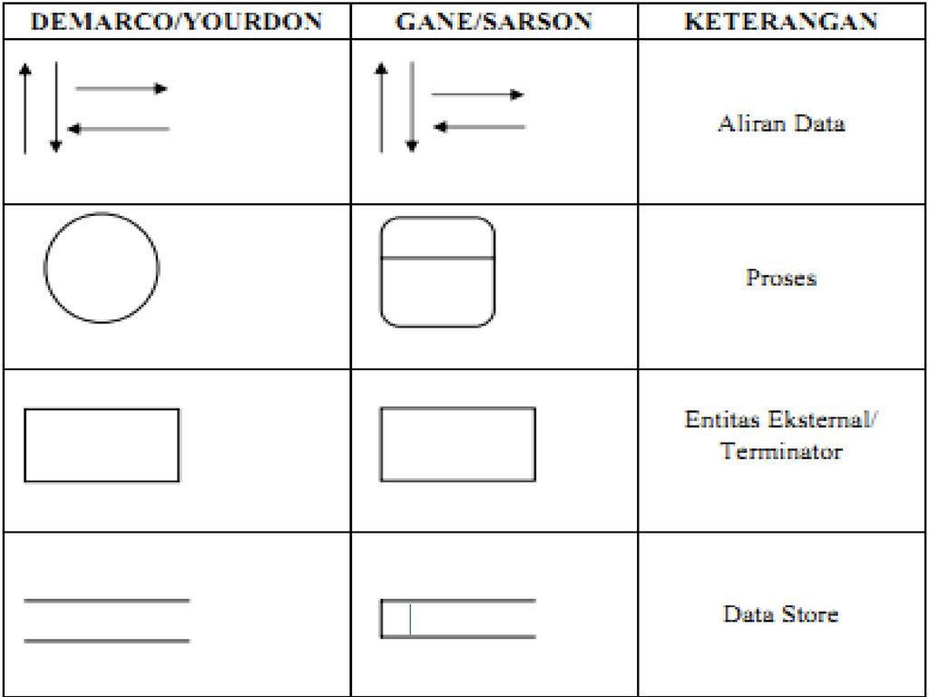

1. Komponen Terminator/Entitas Luar (*External Entity*)

Terminator merupakan bagian/lingkungan luar sistem. Terminator mewakili entitas eksternal yang berkomunikasi dengan sistem yang sedang dikembangkan. Alur data yang menghubungkan terminator dengan berbagai proses sistem, menunjukkan hubungan sistem dengan dunia luar. Terminator dapat berupa orang, sekelompok orang, organisasi, departemen di dalam organisasi, atau perusahaan yang sama tetapi di luar kendali sistem yang sedang dibuat modelnya. Terminator dapat juga berupa departemen, divisi atau sistem di luar sistem yang berkomunikasi dengan sistem yang sedang dikembangkan. Terdapat dua jenis terminator:

* 1. Terminator Sumber (*source*) : merupakan terminator yang menjadi sumber.
  2. Terminator Tujuan (*sink*) : merupakan terminator yang menjadi tujuan data / informasi sistem.

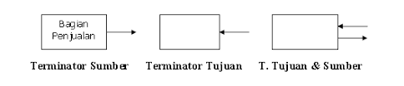

Komponen terminator ini perlu diberi nama sesuai dengan dunia luar yang berkomunikasi dengan sistem yang sedang dibuat modelnya, dan biasanya menggunakan kata benda. Hubungan yang ada antar terminator yang satu dengan yang lain tidak digambarkan pada DFD.

1. Komponen Proses (*Process*)

Komponen proses menggambarkan bagian dari sistem yang mentransformasikan input menjadi output. Ada empat kemungkinan yang dapat terjadi dalam proses sehubungan dengan input dan output:

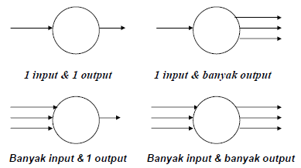

Proses diberi nama untuk menjelaskan proses/kegiatan apa yang sedang/akan dilaksanakan. Pemberian nama proses dilakukan dengan menggunakan kata kerja transitif (kata kerja yang membutuhkan obyek).

Umumnya kesalahan proses di DFD adalah:

* 1. Proses mempunyai input tetapi tidak menghasilkan output. Kesalahan ini disebut dengan black hole (lubang hitam), karena data masuk ke dalam proses dan lenyap tidak berbekas seperti dimasukkan ke dalam lubang hitam.

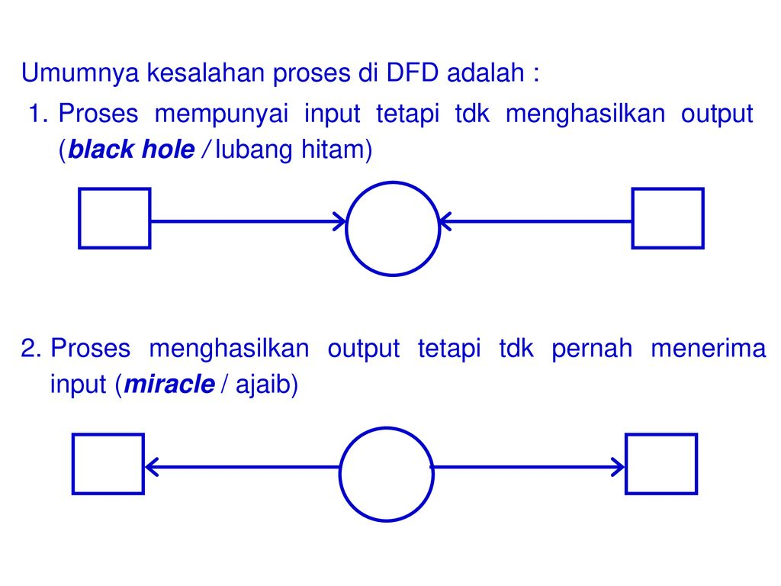

* 1. Proses menghasilkan output tetapi tidak pernah menerima input. Kesalahan ini disebut dengan miracle (ajaib), karena ajaib dihasilkan output tanpa pernah menerima input.



1. Komponen Data Store

Data store ini biasanya berkaitan dengan penyimpanan-penyimpanan, seperti file atau database yang berkaitan dengan penyimpanan secara komputerisasi, misalnya file disket, file harddisk, file pita magnetik. Data store juga berkaitan dengan penyimpanan secara manual seperti buku alamat, file folder, dan agenda. Komponen ini digunakan untuk membuat model sekumpulan paket data dan diberi nama dengan kata benda jamak. Suatu data store dihubungkan dengan alur data hanya pada komponen proses, tidak dengan komponen DFD lainnya. Alur data yang menghubungkan data store dengan suatu proses mempunyai pengertian sebagai berikut:

1. Alur data dari data store yang berarti sebagai pembacaan atau pengaksesan satu paket tunggal data, lebih dari satu paket data, sebagian dari satu paket tunggal data, atau sebagian dari lebih dari satu paket data untuk suatu proses.

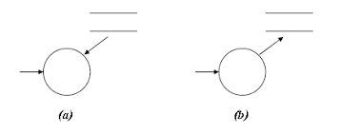

1. Alur data ke *data store* yang berarti sebagai peng*update*an data, seperti menambah satu paket data baru atau lebih, menghapus satu paket atau lebih, atau mengubah/memodifikasi satu paket data atau lebih.



1. Komponen Aliran Data (*Data Flow*)

Data flow adalah arus data yang mengalir di antara suatu proses, terminator, dan data store. Suatu data flow / alur data digambarkan dengan anak panah, yang menunjukkan arah menuju ke dan keluar dari suatu proses. Alur data ini digunakan untuk menerangkan perpindahan data atau paket data/informasi dari satu bagian sistem ke bagian lainnya. Alur data perlu diberi nama sesuai dengan data/informasi yang dimaksud, biasanya pemberian nama pada alur data dilakukan dengan menggunakan kata benda.

Ada empat konsep yang perlu diperhatikan dalam penggambaran alur data yaitu:

1. Konsep Paket Data (*Packets of Data*)

Apabila dua data atau lebih mengalir dari suatu sumber yang sama menuju ke tujuan yang sama dan mempunyai hubungan, dan harus dianggap sebagai satu alur data tunggal, karena data itu mengalir bersama-sama sebagai satu paket.

1. Konsep Alur Data Menyebar (*Diverging Data Flow*)

Alur data menyebar menunjukkan sejumlah tembusan paket data yang yang berasal dari sumber yang sama menuju ke tujuan yang berbeda, atau paket data yang kompleks dibagi menjadi beberapa elemen data yang dikirim ke tujuan yang berbeda, atau alur data ini membawa paket data yang memiliki nilai yang berbeda yang akan dikirim ke tujuan yang berbeda.

1. Konsep Alur Data Mengumpul (*Converging Data Flow*)

Beberapa alur data yang berbeda sumber bergabung bersama-sama menuju ke tujuan yang sama.

1. Konsep Sumber atau Tujuan Alur Data

Semua alur data harus minimal mengandung satu proses, maksudnya:

* Suatu alur data dihasilkan dari suatu proses dan menuju ke suatu data store dan/atau terminator.
* Suatu alur data dihasilkan dari suatu data store dan/atau terminator dan menuju ke suatu proses.
* Suatu alur data dihasilkan dari suatu proses dan menuju ke suatu proses.

1. **Bentuk Data Flow Diagram**
2. Diagram Alur Data Fisik (DADF)

DADF lebih tepat digunakan untuk menggambarkan sistem yang ada (sistem yang lama). Penekanan dari DADF adalah bagaimana prosesproses dari sistem diterapkan (dengan cara apa, oleh siapa dan dimana), termasuk proses-proses manual.

1. Diagram Alur Data Logika (DADL) DADL lebih tepat digunakan untuk menggambarkan sistem yang akan diusulkan (sistem yang baru). Untuk sistem komputerisasi, penggambaran DADL hanya menunjukkan kebutuhan proses dari sistem yang diusulkan secara logika, biasanya proses-proses yang digambarkan hanya merupakan proses-proses secara komputer saja.
2. **Level Data Flow Diagram**
3. Level 0: Gambaran keseluruhan sistem.

Jenis yang pertama ini sering disebut juga dengan diagram konteks. DFD ini merupakan diagram yang terdiri dari metode yang dapat menjelaskan secara umum lingkup sistem informasi yang akan dibuat.

1. Level 1: Detail lebih lanjut mengenai proses dan aliran data.

Jenis yang pertama ini sering disebut juga dengan diagram konteks. DFD ini merupakan diagram yang terdiri dari metode yang dapat menjelaskan secara umum lingkup sistem informasi yang akan dibuat.

1. Level 2: Terus memperinci hingga tingkat yang lebih spesifik.

DFD level 2 akan lebih lengkap lagi mengulas proses-proses yang ada dalam lingkup sebuah sistem informasi.

1. **Syarat-Syarat Pembuatan Data Flow Diagram**
2. Pemberian nama untuk tiap komponen DFD.
3. Pemberian nomor pada komponen proses.
4. Penggambaran DFD sesering mungkin agar enak dilihat.
5. Penghindaran penggambaran DFD yang rumit.
6. Pemastian DFD yang dibentuk itu konsiten secara logika.